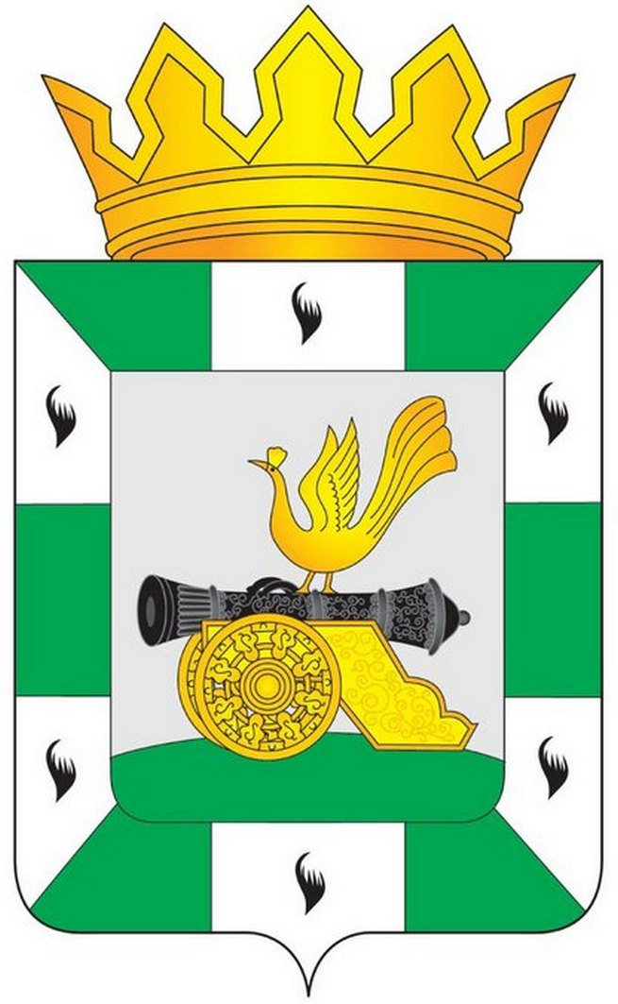
МУНИЦИПАЛЬНОЕ ОБРАЗОВАНИЕ
«СМОЛЕНСКИЙ РАЙОН» СМОЛЕНСКОЙ ОБЛАСТИ

СМОЛЕНСКАЯ РАЙОННАЯ ДУМА

ВЫПИСКА ИЗ ПРОТОКОЛА

ПУБЛИЧНЫХ СЛУШАНИЙ

О ПРОЕКТЕ ВНЕСЕНИЙ ИЗМЕНЕНИЙ

В УСТАВ МУНИЦИПАЛЬНОГО ОБРАЗОВАНИЯ

«СМОЛЕНСКИЙ РАЙОН» СМОЛЕНСКОЙ ОБЛАСТИ

от 7 мая 2024 года № 3 | Место проведения: г. Смоленск, проезд Маршала Конева, д. 28-е, 5 этаж, зал заседаний, 10.00
Председательствующий | Жучков В.А., депутат Смоленской районной Думы
Секретарь | Корыткина С.А.
Присутствовали: | 17 человек
ПОВЕСТКА ДНЯ:
1. Обсуждение проекта решения Смоленской районной Думы, принятого решением Смоленской районной Думы от 25 апреля 2024 года № 30 «О принятии проекта решения Смоленской районной Думы «О внесении изменений в Устав муниципального образования «Смоленский район» Смоленской области», опубликованного в газете «Сельская правда Смоленский район» от 26 апреля 2024 года № 34 (8321).

Рассмотрев вынесенный на публичные слушания проект решения Смоленской районной Думы «О внесении изменений в Устав муниципального образования «Смоленский район» Смоленской области», в соответствии со статьей 28 Федерального закона от 6 октября 2003 года № 131-ФЗ «Об общих принципах организации местного самоуправления в Российской Федерации», руководствуясь статьей 13 Устава муниципального образования «Смоленский район» Смоленской области, решением Смоленской районной Думы от 25 апреля 2024 года № 28 «Об утверждении Положения о порядке организации и проведения публичных слушаний и общественных обсуждений в муниципальном образовании «Смоленский район» Смоленской области», решением Смоленской районной Думы от 25 апреля 2024 года № 31 «Об установлении порядка учета предложений по решению Смоленской районной Думы «О принятии проекта решения Смоленской районной Думы «О внесении изменений в Устав муниципального образования «Смоленский район» Смоленской области» и участии граждан в его обсуждении», участники публичных слушаний

РЕШИЛИ:

Рекомендовать Смоленской районной Думе утвердить (принять) без изменений опубликованный проект решения Смоленской районной Думы «О внесении изменений в Устав муниципального образования «Смоленский район» Смоленской области» (решение Смоленской районной Думы от 25 апреля 2024 года № 30 «О внесении изменений в Устав муниципального образования «Смоленский район» Смоленской области», опубликованное в газете «Сельская правда Смоленский район» от 26 апреля 2024 года № 34 (8321).
(Результаты голосования: «за» – 17, «воздержались» – нет, «против» – нет)

Председательствующий В.А. Жучков

Секретарь С.А. Корыткина

